Белорусский государственный технологический университет

Факультет информационных технологий

Кафедра программной инженерии

Лабораторная работа

По дисциплине «Основы алгоритмизации и программирования»

На тему «»

Выполнил:

Студент 1 курса 7 группы

.

2023, Минск

**Контрольные вопросы:**

1. Назначение отладчика – устранение ошибок в коде программы
2. Отладчик – инструментальное средство разработки программ, которое присоединяется к работающему приложению и позволяет проверять код, наблюдать за выполнением исследуемой программы, останавливать и перезапускать её, изменять значения в памяти, просматривать стек вызовов и т.д
3. Точка останова (breakpoint) – это точка, в которой процесс выполнения программы приостанавливается и отладчик получает управление.
4. **F9, shift+alt+f9 + t, shift+alt+f9 + d,** лкм по строке, контекстное меню, отладка – точка останова
5. **F5, f10, f11,** панель управления, отладка – начать отладку
6. .

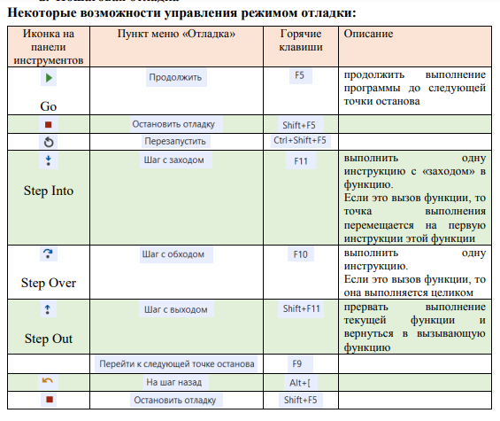

1. Регистры представляют собой специальные области, расположенные внутри ЦП, которые используются для хранения небольших частей данных, с которыми процессор активно работает.
2. В окне «Дизассемблированный код» отображается код сборки, соответствующий инструкциям, созданным компилятором.